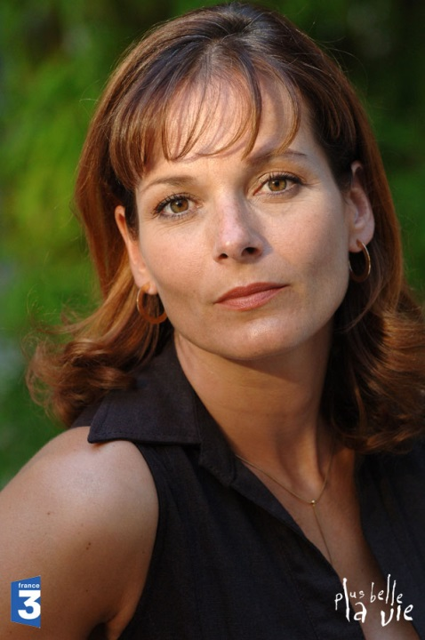
1fiches1
Bonjour! Je m’appelle Blanche Marci. J’habite à Marseille. J’ai quarante-deux ans. Je suis Française. J’ai trois enfants: deux fils et une fille. Mes fils s’appellent Lucas et Noé et ma fille s’appelle Johanna. Je suis célibataire mais j’ai un copain qui s’appelle Alain. Mon travail? Je travaille à l’école. Je suis professeur. Je suis assez grande, j’ai des yeux verts et j’ai des cheveux châtains et raides. J’aime lire. Je n’aime pas le sport. J’ai une couleur préférée, c’est le jaune. J’aime les animaux mais je n’ai pas d’animal à la maison. Et toi? Tu t’appelles comment? Tu as quel âge? Tu habites où? Tu as des frères et sœurs? Tu as un copain ou une copine? Comment s’appelle ta mère? Ma mère s’appelle Wanda. Et ton père, comment s’appelle-t-il? Qu’est-ce que tu aimes? Qu’est-ce que tu n’aimes pas? Ton père, qu’est-ce qu’il fait comme travail? Quelle est ta couleur préférée? Tu as des animaux? Bon, à bientôt! Passe une bonne journée!

